spring + struts + hibernate(ssh)开发记录. 收藏
spring + struts + hibernate(ssh)开发记录.
1.环境
MyEclipse5.1 , oracle , tomcat5.0
2.开始了
建立工程. 在MyEclipse选项上把1.spring 2.hibernate 3.struts 都+到工程里来.
加入spring的时候我们索性把所有的jar都+进去以免丢掉有用的,圈中所有的复选框."jar library installation "选项,选中"Copy check library contents to project folder" . next ->finish
加入hibernate 一样第一步的时候 统统+进去. next 第二步选则 spring configuration file .-> next 选择Existing Spring configuration file 这时给 sessionFactory起个ID 一般就是sessionFactory (随便) . next 选择数据源 这时就和我们配置一般的hibernate一样了 . 不会的可以到我的另一篇日志上看. Bean Id 也是随便起一个最好是一个有意义的比如"dataSource" .next-> 下面就按提示完成就好了 .
加入struts 和普通得时候没有区别 .
-----------------------------------------
spring 托管 struts
struts-config.xml
<action-mappings >
<action
attribute="usersViewForm"
name="usersViewForm"
path="/usersView"
scope="request"
type="org.springframework.web.struts.DelegatingActionProxy" 不是我们以前的 xxx.xxx.xxxAction 了
validate="true" >
<forward name="ok" path="/usersView.jsp" />
</action>
</action-mappings>
<plug-in className="org.springframework.web.struts.ContextLoaderPlugIn">
<set-property property="contextConfigLocation" value="/WEB-INF/applicationContext.xml" />
</plug-in>
------------------------------------------------------------------
applicationContext.xml
<bean id="gomeUserDAO" class="com.zc.db.dao.GomeUserDAO">
<property name="sessionFactory">
<ref bean="MySessionFactory" />
</property>
</bean>
<bean name="/usersView" class="com.zc.view.action.UsersViewAction" singleton="false">
<property name="gomeUserDAO"> gomeUserDAO是action中要注入的也就是那个get set 但是这个名字一定要和 <bean id="gomeUserDAO" class="com.zc.db.dao.GomeUserDAO">的id相同.
<ref bean="gomeUserDAO" />
</property>
</bean>
----------
后面的就照我们的正常做struts一样就可以了 如果要配log4j 的话 就把它的配置文件放到src下就好了 .
qq 55092732
S2SH三大框架的整合
核心提示：现在开发的一个项目使用S2SH框架，配置环境用了一两天，现在把当时配置环境时写的文档整理下发出来，也算加强点记忆。 1 开发环境 MyEclipse5.5 JDK 1.6 Java EE 5.0 Tomcat6.0 Struts2.1.6 Spring2.5.6 Hibernate3.3.1 2 为 ssh 做好准备 2.1 下载包 Struts2 现在开发的一个项目使用S2SH框架，配置环境用了一两天，现在把当时配置环境时写的文档整理下发出来，也算加强点记忆。
1 开发环境
Ø MyEclipse5.5
Ø JDK 1.6
Ø Java EE 5.0
Ø Tomcat6.0
Ø Struts2.1.6
Ø Spring2.5.6
Ø Hibernate3.3.1

2 为ssh做好准备
2.1下载包
Ø Struts2.1.6包下载：
http://struts.apache.org/download.cgi#struts216

Full Distribution:
struts-2.1.6-all.zip (110mb) [PGP] [MD5]
Ø Hibernate3.3包下载：
https://www.hibernate.org/6.html
Ø Spring2.5下载：
http://www.springsource.org/download

2.2搭建开发环境
打开MyEclipse，新建一个web project，如图：
注意：J2ee版本设为java ee 5.0
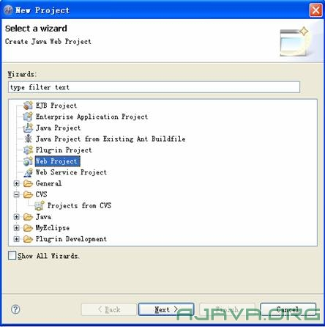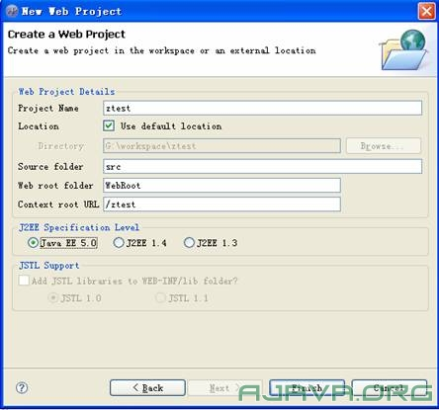
点击Finish完成，建好的工程如图：
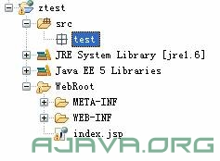
如果你的myeclipse还没有配置一个web服务器，那就进行下面的步骤，这里以tomcat6为例：
打开MyEclipseàPreferences窗口，展开目录树如下图：
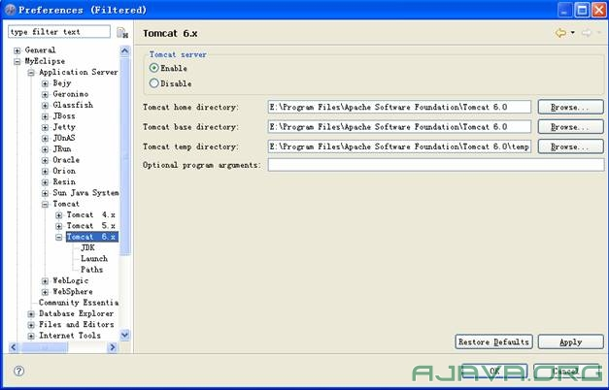
3）下面就来编写具体的action类了。代码如下：
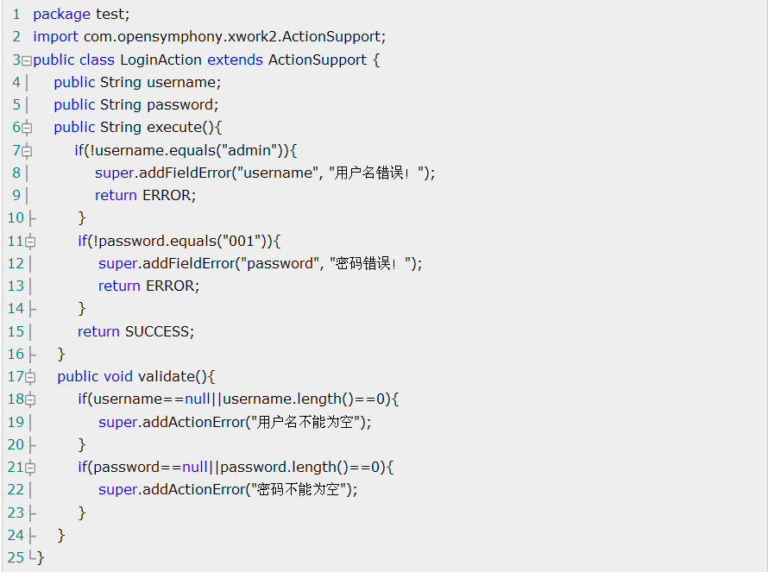

4）好了，一个Action就创建完成了，重启tomcat测试一下吧。如果第一次使用struts，你可能你明白上面的代码，以后慢慢学习即可，现在先来看一下效果吧。
打开登录页面http://localhost:8080/test/login.jsp，输入正确或错误的用户名和密码，看看有什么提示。
4 配置Hibernate
4.1 基础配置
1)导入最小jar包，即使用Hibernate3所必需的jar包。下载hibernate-distribution-3.3.1.GA解压后，必需jar包都在lib"required目录下。必需jar包如下：
hibernate3.jar-----------------------------核心类库
antlr-2.7.6.jar-----------------------------代码扫描器,用来翻译HQL语句
commons-collections-3.1.jar----------- Apache Commons包中的一个，包含了一些Apache开发的集合类，功能比java.util.*强大
dom4j-1.6.1.jar----------------------------是一个Java的XML API，类似于jdom，用来读写XML文件的
javassist-3.4.GA.jar----------------------- Javassist 字节码解释器
jta-1.1.jar------------------------------------标准的JTA API。
slf4j-api-1.5.2.jar
slf4j-nop-1.5.2.jar

1) 创建Hibernate配置文件。在WEB-INF"calsses目录下（工程的src包下）新建hibernate.cfg.xml。这是hibernate连接数据库的配置文件。这里以连接Oracle为例：
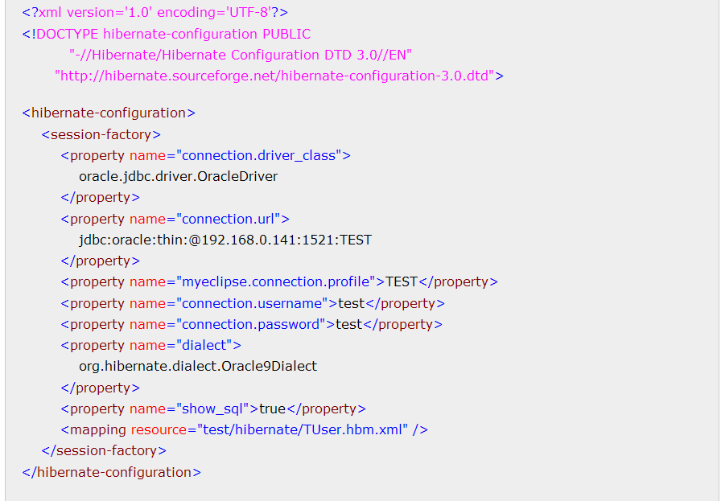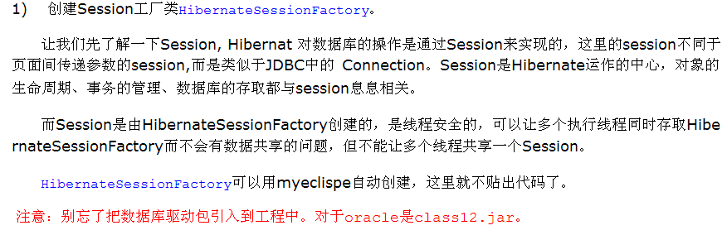
4.2 示例
这个自己去测试一下吧。
5 配置Spring2.5
5.1 基础配置
1) 导入spring包。下载spring-framework-2.5.6并解压后，在spring-framework-2.5.6"dist目录下找到spring.jar，引入到工程中。
说明：spring.jar是包含有完整发布的单个jar包，spring.jar中包含除了 spring-mock.jar里所包含的内容外其它所有jar包的内容，因为只有在开发环境下才会用到spring-mock.jar来进行辅助测试，正式应用系统中是用不得这些类的。除了spring.jar文件，Spring还包括有其它13个独立的jar包，各自包含着对应的Spring组件，用户可以根据自己的需要来选择组合自己的jar包，而不必引入整个spring.jar的所有类文件。这里，为了使用方便，我们引入整个spring.jar。
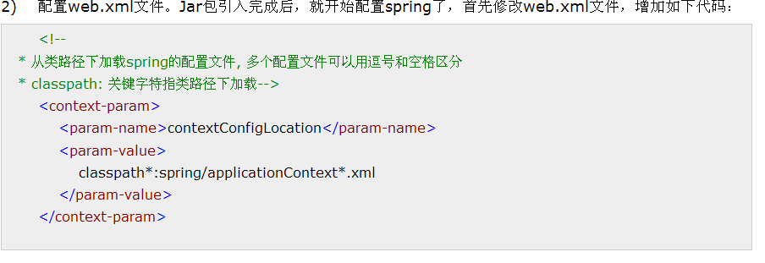在这里，我们指定了spring配置文件的路径，即WEB-INF/classes/spring目录下的所有以applicationContext开头命名的xml文件。
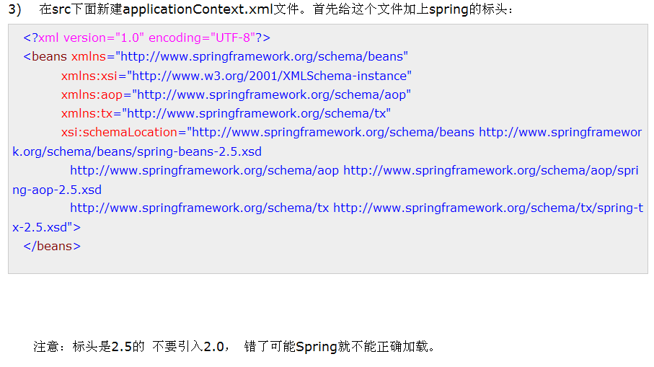
5.2 示例
Spring基本配置完毕，让我们建个示例来测试一下吧，首先在test.spring包下创建两个java文件：TUser.java、SpringTest.java。
TUser.java:
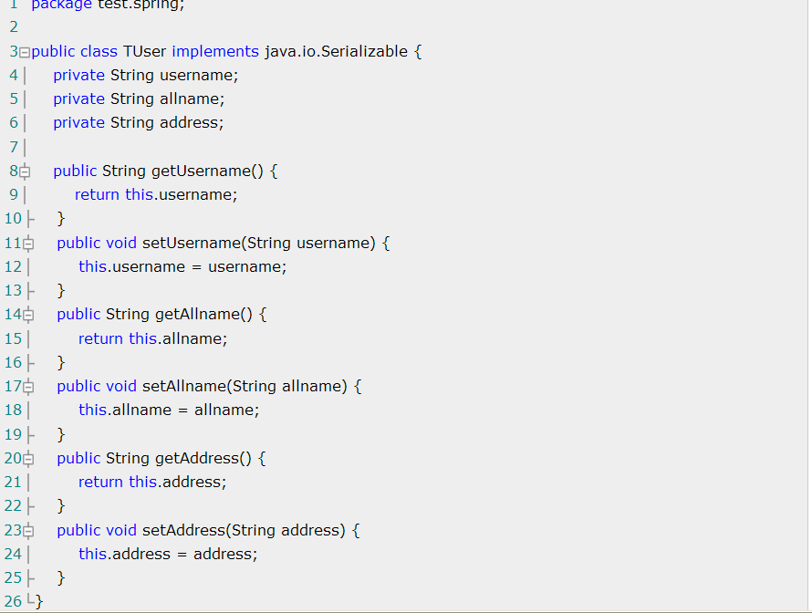
SpringTest.java:
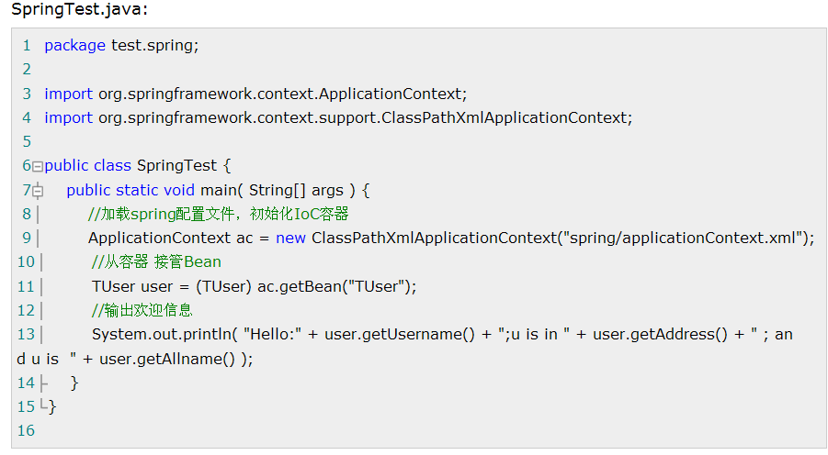创建完毕后，就剩最后一步了，在applicationContext.xml中配置一个bean，在xml中增加如下代码：
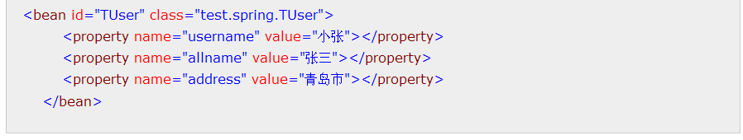好了，下面运行一下吧，右键单击SpringTest.java选择run as àJava Application，运行结果如下：
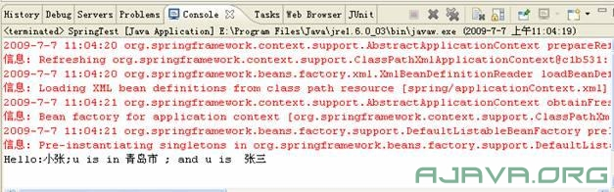
如果你的运行结果和上面一样，且没有异常，则说明Spring配置成功了。是不是很简单？不要骄傲，重要的是Spring与Hibernate、Struts的整合。继续吧！
5.3 整合Struts
Spring与Struts的整合其实就是把Struts的Action类交给Spring来管理，下面开始吧！
1)导入jar包。在Struts2.1.6的lib目录中找到struts2-spring-plugin-2.1.6.jar，引入到工程中。
2) 配置web.xml文件。在web.xml中加入以下代码：
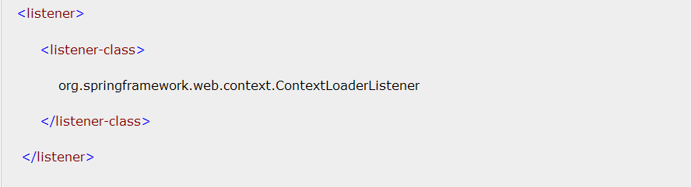
1)现在就来看如何把struts的action交给spring。以struts示例中的login.action为例，首先创建一个LoginAction类的Bean。在applicationContext.xml中增加如下代码：
这里，我们把这个bean的id设为loginAction。Scope设为prototype，含义是每一次请求创建一个LoginAction类的实例，Scope还有另一个值“singleton”意为“单例模式”。
接下来修改struts.xml文件，把原来login.action的配置做如下修改：
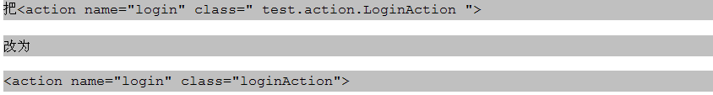注意到有什么区别了吗？class值设为了loginAction，即LoginAction类的bean的ID。这样我们就把LoginAction类交给了spring管理。至于具体是怎么处理的，秘密在struts2-spring-plugin-2.1.6.jar中，有空自己就去研究吧，现在会用就可以了。
5.4 整合Hibernate
Spring整合Hibernate主要是对hibernate的Session进行管理，包含Session的创建、提交、关闭的整个生命周期。Spring对事务的管理应用了AOP的技术，配置前请先了解一下AOP的知识。
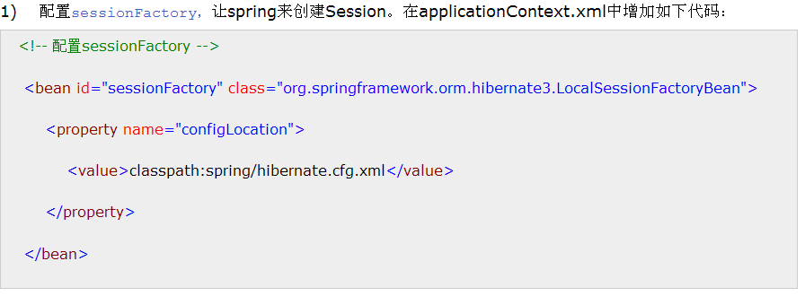
我们原来是用HibernateSessionFactory.java来创建Session的，现在删除即可，交给Spring创建Session。这里，创建了一个Session工厂类的Bean，其ID为“sessionFactory”。
2)配置事务管理器。增加如下代码：
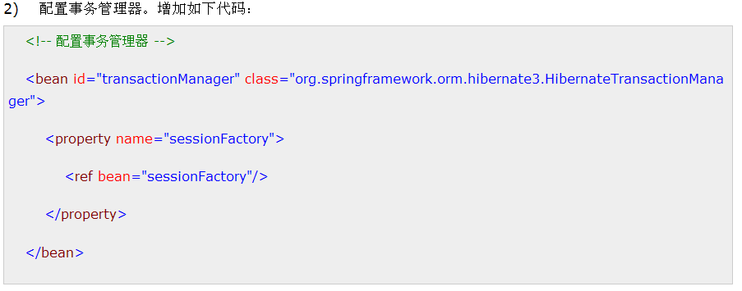
这里创建了一个id为transactionManager的事务管理器，它匹配一个session工厂，<ref bean="sessionFactory"/>这个sessionFactory是指session工厂的ID。
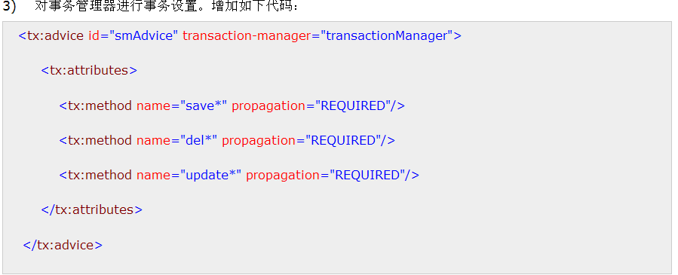
这里创建了一个advice(通知)，对事务管理器进行事务设置，这里意思是指，对于以save、del、update开头的方法应用事务。
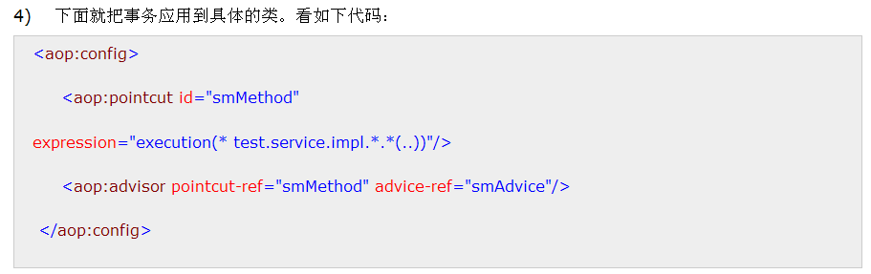这里配置的作用是把我们上面创建的advice应用到具体的类中。以上代码的意思指，给test.service.impl下的所有类的所有方法应用smAdvice。
5)示例：使用Session。
配置基本完毕了，自己去测试吧，这里就不先写了。
设置好你的tomcat6的路径即可，前提你要先安装好tomcat哦。还有需要注意的一点是，看到目录树tomcat6.x下面的JDK了吗？点击它，也要把tomcat的JDK设为jdk1.6才行，以与myeclipse一致。
好了，工程已经建好了，下面就开始配置struts吧。配置之前先把struts的包下载下来哦，下载地址上面已经给出了。

3 配置Struts2.0
3.1 基础配置

1）引入Struts必需的五个jar包。下载struts-2.1.6-all.zip解压后，struts-2.1.6\lib目录下是struts所有的相关jar包。这么多jar包并不是struts必须得，使用struts只需要把下面五个引入即可，以后用到什么jar包，再引入。
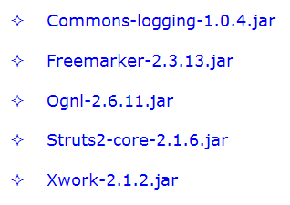
2）修改WEB-INF下的web.xml文件，增加struts2的配置。增加代码如下：这些配置代码对于struts2是不变的，直接复制到web.xml即可。
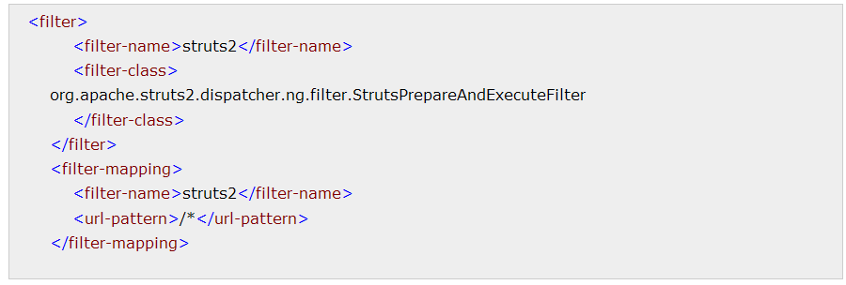
3）添加struts配置文件。 在WEB-INF/classes目录下，新建struts.xml,模版如下：
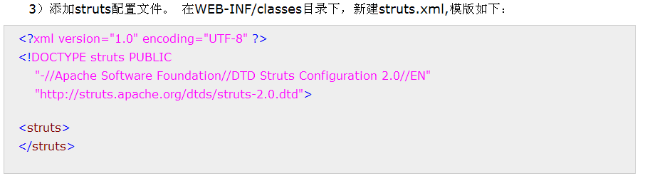好了，struts基本配置完毕，是不是很简单？
现在把工程发布到tomcat上去测试一下，在工程名字上点击右键，选择MyEclipseàAdd and Remove project Deployments，在打开的窗口里，点击Add，选择我们之前配置好的tomcat6服务器，如下图：
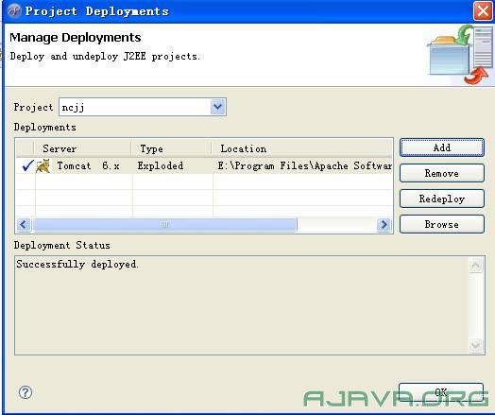
发布好了，启动tomcat，如果启动无异常，则说明配置成功。
注意：可能会出现struts-default.xml相关异常，根据提示引入相关jar包。我测试的时候是缺少fileupload相关jar包，于是引入了commons-fileupload-1.2.1.jar。
3.2 配置一个Action
下面开始配置一个Action吧，以用户登录为例：
1）首先新建一个登陆页面login.jsp，代码如下：
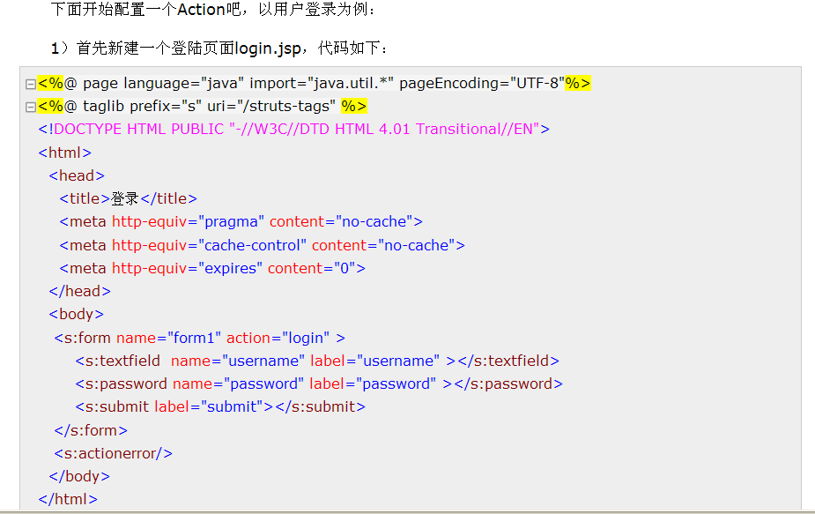2）在我们已经建好的struts.xml中来配置登录的action。这里定义登录action的名字为login,配置代码如下：
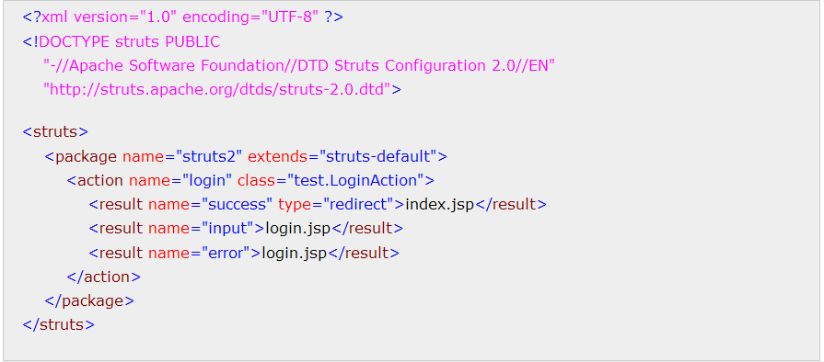
Spring 编程入门十大问题解答
不错的struts插件:Struts Spring Plugin

您还未登录 ! 我的应用 登录 注册


论坛首页 → Java编程和Java企业应用版 → Java综合 →

Java 学习网站汇总贴
全部 Hibernate Spring Struts iBATIS 企业应用 设计模式 DAO 领域模型 OO Tomcat SOA JBoss Swing Java综合

浏览 73 次
主题：Java 学习网站汇总贴

作者 | 正文
- 疯狂的草儿  - 等级: 初级会员 | 发表时间：2 小时前  相关文章:  - Android签名用keytool和jarsigner制作apk文件  - 经常去的java学习网站和招聘网站  - 使用openfire+jwchat来构建类似于商务通的即时在线沟通的技术实现  - Java学习从入门到精通  推荐圈子: Android  更多相关推荐  今天在http://www.51itdh.com/这个网站上找到有好多Java学习的资料，所以收集下来给大家分享下。这个网站挺多编程这方面资源的。  1.Java学习网站:  Java中文世界论坛 http://www.chinajavaworld.com/index.jspa  Java世纪网 http://www.java2000.net/  Java 中文站 http://www.java-cn.com/  Java学习室 http://www.java3z.com/cwbwebhome/  JavaEye http://www.javaeye.com/  Java学习站 http://www.learnjava.cn/  中文Java技术网 http://www.cn-java.com  JAVA和J2EE解决之道 http://www.jdon.com/  2．Java开发工具下载  JDK1.5  http://www.javaresearch.org/members/jross/jdk/jdk-1_5_0-windows-i586.exe  JDK1.6  http://www.java.net/download/jdk6/6u10/promoted/b32/binaries/jdk-6u10-rc2-bin-b32-windows-i586-p-12_sep_2008.exe  JCreator(适合Java语言编程初学者的IDE 工具):  http://www.duote.com/soft/3099.html  JBuilder  http://www.skycn.com/soft/950.html  Eclipse  http://down.zdnet.com.cn/link/3/23605.shtml  NetBeans  http://www.fixdown.com/soft/7067.htm  3.Java API手册  JDK 5.0 API官方中文版  http://www.fwvv.net/Software/View-Software-18060.shtml  JDK1.6 API中文版(CHM格式)  http://www.fwvv.net/Software/View-Software-14446.shtml  4.Java源码下载  源码爱好者-JAVA专区 http://www.codefans.net/sort/list_5_1.shtml  365源码之家-JAVA专区 http://www.365code.com/code/java/index.html  中国源码下载站-JAVA专区 http://www.downcode.com/sort/j_7_218_1.shtml  锋网源码-JAVA专区 http://www.fwvv.net/Software/download-138-1.shtml  5.Java学习资料  源码网-JAVA教程  http://www.codepub.com/software/download-190-1.html  源码爱好者-JAVA教程  http://www.codefans.net/sort/list_7_136_1.shtml  Thinking in Java  http://www.ibook8.com/Software/Catalog16/24534.html  声明：JavaEye文章版权属于作者，受法律保护。没有作者书面许可不得转载。
返回顶楼 | 最后修改：2 小时前

